МИНИСТЕРСТВО НАУКИ И ВЫСШЕГО ОБРАЗОВАНИЯ
РОССИЙСКОЙ ФЕДЕРАЦИИ
ФЕДЕРАЛЬНОЕ ГОСУДАРСТВЕННОЕ АВТОНОМНОЕ ОБРАЗОВАТЕЛЬНОЕ УЧРЕЖДЕНИЕ ВЫСШЕГО ОБРАЗОВАНИЯ
НОВОСИБИРСКИЙ НАЦИОНАЛЬНЫЙ ИССЛЕДОВАТЕЛЬСКИЙ ГОСУДАРСТВЕННЫЙ УНИВЕРСИТЕТ
Факультет информационных технологий
Кафедра параллельных вычислений

ОТЧЕТ
О ВЫПОЛНЕНИИ ЛАБОРАТОРНОЙ РАБОТЫ

«Параллельная реализация решения системы линейных алгебраических уравнений с помощью MPI»

студента 2 курса, 19202 группы

Ивакина Александра Олеговича

Направление 09.03.01 – «Информатика и вычислительная техника»

Преподаватель:
к.т.н., доцент
А.Ю. Власенко

Новосибирск 2021
СОДЕРЖАНИЕ
ЦЕЛЬ 4
ЗАДАНИЕ 4
ОПИСАНИЕ РАБОТЫ 5
ЗАКЛЮЧЕНИЕ 6
Приложение 1. Код программы 7

ЦЕЛЬ
Изучить методы распараллеливания операций над матрицами и векторами используя технологию MPI.

ЗАДАНИЕ
Составить три версии программы, решающие систему линейных уравнений с разной степенью распараллеливания.
ОПИСАНИЕ РАБОТЫ

График зависимости времени от числа ядер для первой версии:
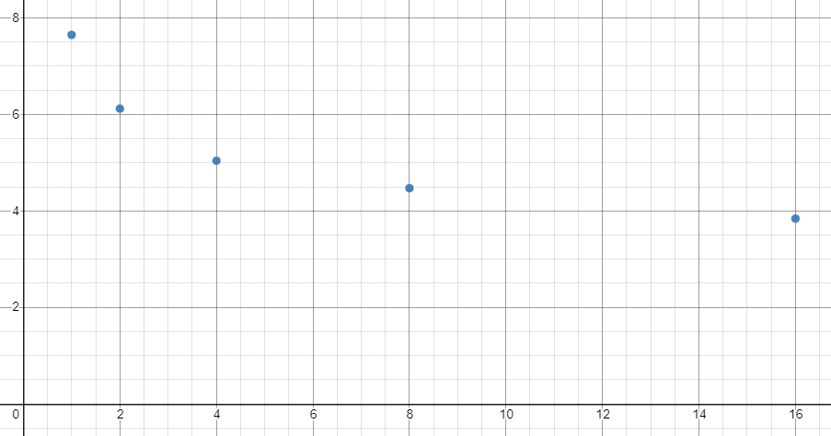

График зависимости времени от числа ядер для второй версии:
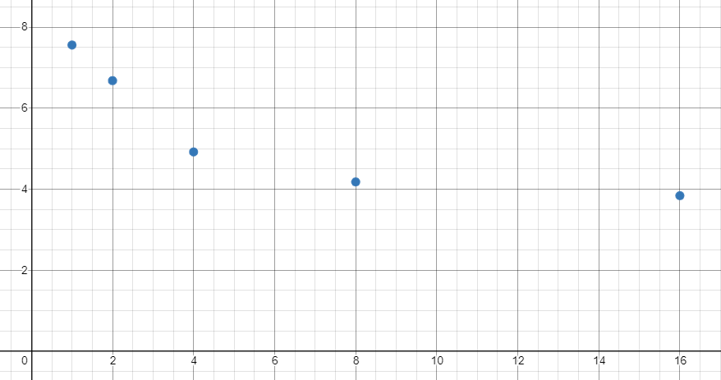

График зависимости ускорения от числа ядер для первой версии:
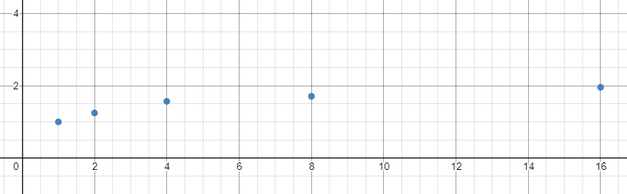

График зависимости ускорения от числа ядер для второй версии:
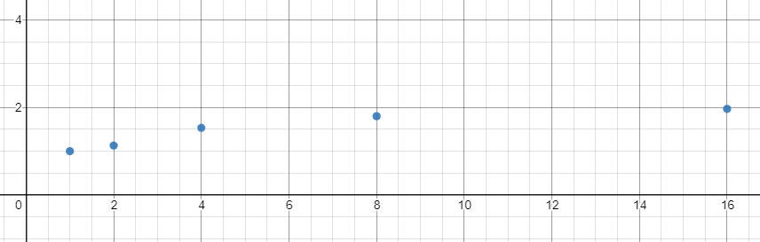

График зависимости эффективности от числа ядер для первой версии:
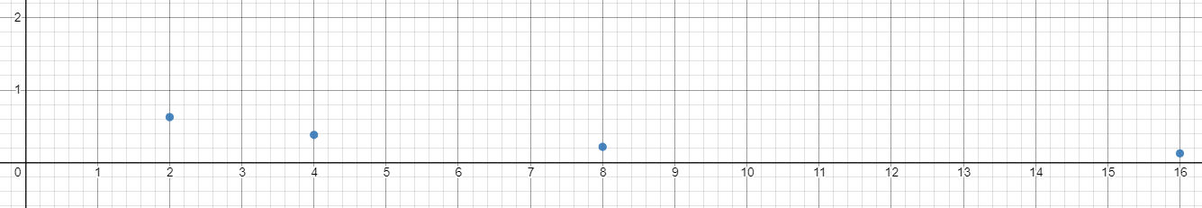
График зависимости эффективности от числа ядер для второй версии:
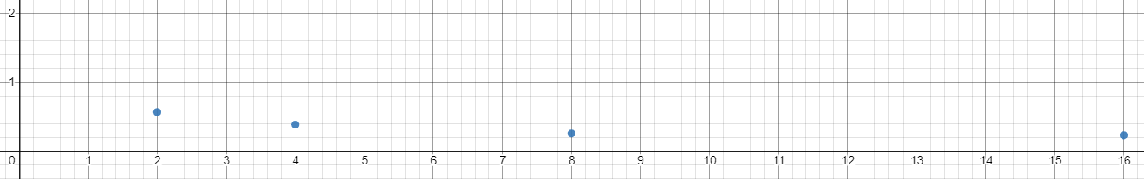
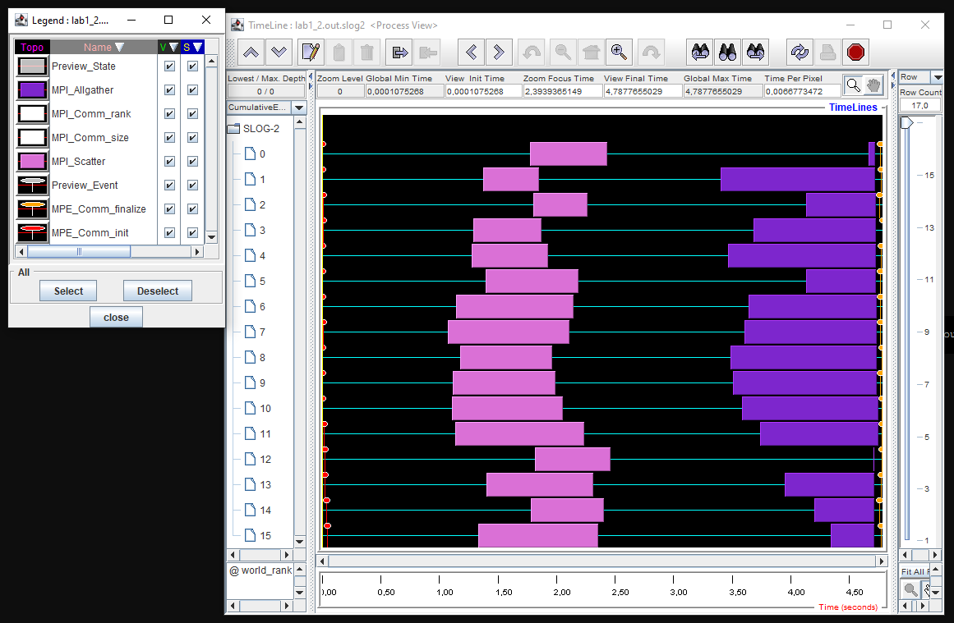
Профилирование для первой версии:
Профилирование для второй версии:
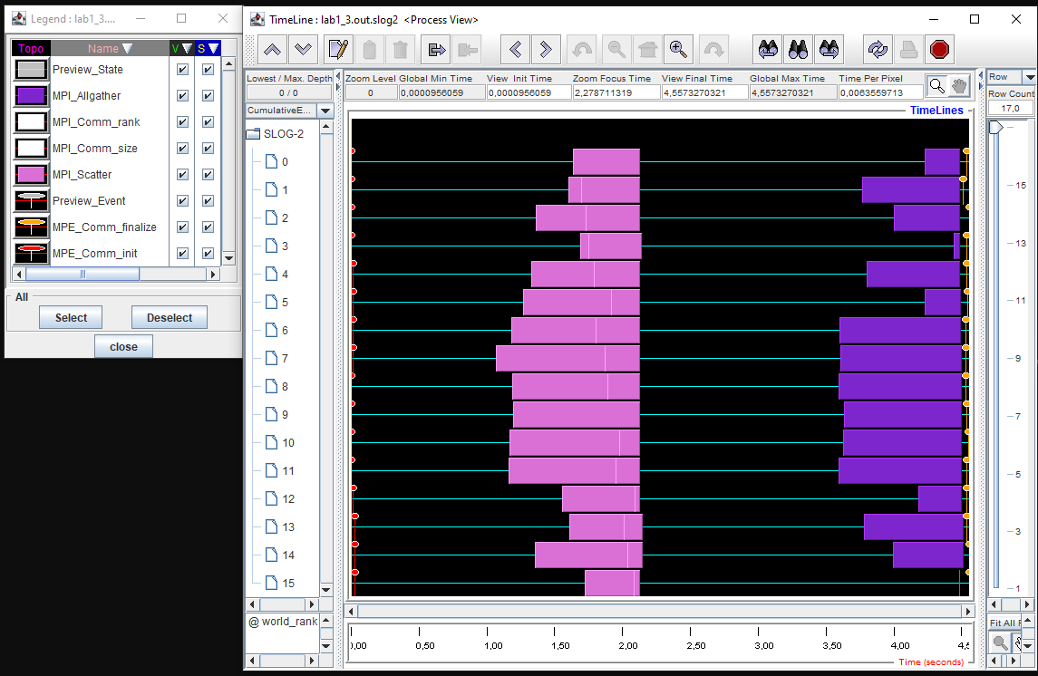
ЗАКЛЮЧЕНИЕ
Была изучена технология MPI, рассмотрены методы распараллеливания работы численных программ.
Приложение 1. Код программы
Первая версия
#include <stdio.h>
- #include <stdlib.h>
- #include <math.h>
- #include <time.h>

- void print_matrix(double* matrix, int n) {
- for (int i = 0; i < n; i++) {
- for (int j = 0; j < n; j++) {
- printf("%f ", matrix[i*n + j]);
- }
- printf("\n");
- }
- }

- void print_vector(double* vector, int n) {
- for (int i = 0; i < n; i++) {
- printf("%f ", vector[i]);
- }
- printf("\n");
- }

- double rand_double(double min, double max) {
- return min + (rand() / (RAND_MAX / (max - min)));
- }

- void make_zero_matrix(double* matrix, int n) {
- for (int i = 0; i < n; i++) {
- for (int j = 0; j < n; j++) {
- matrix[i*n + j] = 0;
- }
- }
- }

- void matrix_copy(double* matrix1, double* matrix2, int n) {
- for (int i = 0; i < n; i++) {
- for (int j = 0; j < n; j++) {
- matrix1[i*n + j] = matrix2[i*n + j];
- }
- }
- }

- void vector_copy(double* vector1, double* vector2, int n) {
- for (int i = 0; i < n; i++) {
- vector1[i] = vector2[i];
- }
- }

- void make_one_two_matrix(double* matrix, int n) {
- for (int i = 0; i < n; i++) {
- for (int j = 0; j < n; j++) {
- if (i == j) {
- matrix[i*n + j] = 2;
- }
- else {
- matrix[i*n + j] = 1;
- }
- }
- }
- }

- void make_random_matrix(double* matrix, int n) {
- for (int i = 0; i < n; i++) {
- for (int j = i; j < n; j++) {
- matrix[i*n + j] = rand_double(0, 1);
- if (i == j) {
- matrix[i*n + j] += 1000;
- }
- else {
- matrix[j*n + i] = matrix[i*n + j];
- }
- }
- }
- }

- double vec_len(double* vector, int n) {
- double len = 0;
- for (int i = 0; i < n; i++) {
- len += vector[i] * vector[i];
- }

- return sqrt(len);
- }

- double scalar_mul(double* vector1, double* vector2, int n) {
- double result = 0;
- for (int i = 0; i < n; i++) {
- result += vector1[i] * vector2[i];
- }

- return result;
- }

- void matrix_mul_vector(double* matrix, double* vector, double* result, int n) {
- double vec[n];
- for (int i = 0; i < n; i++) {
- for (int j = 0; j < n; j++) {
- vec[j] = matrix[i * n + j];
- }
- result[i] = scalar_mul(vec, vector, n);
- }
- }

- void matrix_mul_double(double* matrix, double dub, int n) {
- for (int i = 0; i < n; i++) {
- for (int j = 0; j < n; j++) {
- matrix[i*n + j] *= dub;
- }
- }
- }

- void vector_mul_double(double* vector, double dub, int n) {
- for (int i = 0; i < n; i++) {
- vector[i] *= dub;
- }
- }

- void vector_minus_vector(double* vector1, double* vector2, int n) {
- for (int i = 0; i < n; i++) {
- vector1[i] -= vector2[i];
- }
- }

- int is_finished(double* matrix, double* vector, double* b, double epsilon, int n) {

- double* A = (double*)malloc(n * n * sizeof(double));
- make_zero_matrix(A, n);

- //write(0, "He\n", 3);
- matrix_copy(A, matrix, n);
- double* Ax = (double*)malloc(n * sizeof(double));

- matrix_mul_vector(A, vector, Ax, n);
- vector_minus_vector(Ax, b, n);

- if ((sqrt(scalar_mul(Ax, Ax, n)) / sqrt(scalar_mul(b, b, n))) < epsilon) {
- free(A);
- free(Ax);
- return 1;
- }

- free(A);
- free(Ax);
- return 0;
- }

- void count_y(double* y, double* A, double* x_n, double* b, int n){
- matrix_mul_vector(A, x_n, y, n);

- vector_minus_vector(y, b, n);
- }

- double count_tau(double* A, double* y, int n) {
- double* Ay = (double*)malloc(n * sizeof(double));
- matrix_mul_vector(A, y, Ay, n);

- double tau = (scalar_mul(y, Ay, n) / scalar_mul(Ay, Ay, n));

- free(Ay);
- return tau;
- }

- double* solve_eq(double* matrix, double* values, int n) {
- double epsilon = 0.001;

- double* y = (double*)malloc(n * sizeof(double));
- double* x_i = (double*)malloc(n * sizeof(double));
- vector_copy(x_i, values, n);

- while (!is_finished(matrix, x_i, values, epsilon, n)) {
- //print_vector(x_i, n);
- count_y(y, matrix, x_i, values, n);

- double tau = count_tau(matrix, y, n);

- vector_mul_double(y, tau, n);

- vector_minus_vector(x_i, y, n);
- /*for (int i = 0; i < n; i++) {

- }*/
- }

- //printf(")\n");
- free(y);

- return x_i;
- }

- int main() {
- // SETTING UP
- srand(time(NULL));
- int n;
- printf("Enter size of matrix: ");
- scanf("%d", &n);

- double* matrix = (double*)malloc(n * n * sizeof(double));
- make_zero_matrix(matrix, n);

- //make_one_two_matrix(matrix, n);
- make_random_matrix(matrix, n);
- //print_matrix(matrix, n);

- double* values = (double*)malloc(n * sizeof(double));
- for (int i = 0; i < n; i++) {
- values[i] = n + 1;
- }

- // ACTION
- double* x_n = solve_eq(matrix, values, n);

- for (int i = 0; i < n; i++) {
- printf("%f ", x_n[i]);
- }
- printf("\n");

- // FREEING
- free(values);
- free(x_n);
- free(matrix);
- return 0;
- }

Вторая версия
#include <stdio.h>
- #include <stdlib.h>
- #include <math.h>
- #include <time.h>
- #include <string.h>
- #include <mpi.h>

- void print_matrix(double* matrix, int n) {
- for (int i = 0; i < n; i++) {
- for (int j = 0; j < n; j++) {
- printf("%f ", matrix[i*n + j]);
- }
- printf("\n");
- }
- }

- void print_vector(double* vector, int n) {
- for (int i = 0; i < n; i++) {
- printf("%f ", vector[i]);
- }
- printf("\n");
- }

- double rand_double(double min, double max) {
- return min + (rand() / (RAND_MAX / (max - min)));
- }

- void make_zero_matrix(double* matrix, int n) {
- for (int i = 0; i < n; i++) {
- for (int j = 0; j < n; j++) {
- matrix[i*n + j] = 0;
- }
- }
- }

- void matrix_copy(double* matrix1, double* matrix2, int n) {
- for (int i = 0; i < n; i++) {
- for (int j = 0; j < n; j++) {
- matrix1[i*n + j] = matrix2[i*n + j];
- }
- }
- }

- void vector_copy(double* vector1, double* vector2, int n) {
- for (int i = 0; i < n; i++) {
- vector1[i] = vector2[i];
- }
- }

- void make_one_two_matrix(double* matrix, int n) {
- for (int i = 0; i < n; i++) {
- for (int j = 0; j < n; j++) {
- if (i == j) {
- matrix[i*n + j] = 2;
- }
- else {
- matrix[i*n + j] = 1;
- }
- }
- }
- }

- void make_one_matrix(double* matrix, int n) {
- for (int i = 0; i < n; i++) {
- for (int j = 0; j < n; j++) {
- if (i == j) {
- matrix[i*n + j] = 1;
- }
- else {
- matrix[i*n + j] = 0;
- }
- }
- }
- }

- void make_random_matrix(double* matrix, int n) {
- for (int i = 0; i < n; i++) {
- for (int j = i; j < n; j++) {
- matrix[i*n + j] = rand_double(0, 1);
- if (i == j) {
- matrix[i*n + j] += 1000;
- }
- else {
- matrix[j*n + i] = matrix[i*n + j];
- }
- }
- }
- }

- double vec_len(double* vector, int n) {
- double len = 0;
- for (int i = 0; i < n; i++) {
- len += vector[i] * vector[i];
- }

- return sqrt(len);
- }

- double scalar_mul_part(double* vector1, double* vector2, int n, size_t proc_num, size_t rank) {
- double result = 0;
- double result_tmp = 0;
- size_t lines = n / proc_num;
- size_t offset = lines * rank;

- for (int i = 0; i < lines; i++) {
- result_tmp += vector1[i + offset] * vector2[i + offset];
- }

- MPI_Allreduce(&result_tmp, &result, 1, MPI_DOUBLE, MPI_SUM, MPI_COMM_WORLD);

- return result;
- }

- double scalar_mul(double* vector1, double* vector2, int n, size_t proc_num, size_t rank) {
- double result = 0;

- for (int i = 0; i < n; i++) {
- result += vector1[i] * vector2[i];
- }

- return result;
- }

- void matrix_mul_vector(double* matrix, double* vector, double* result, int n, size_t proc_num, size_t rank) {
- size_t lines = n / proc_num;
- size_t offset = lines * rank;

- double result_tmp[n];

- for (int i = 0; i < lines; i++) {
- result_tmp[i] = 0;
- for (int j = 0; j < n; j++) {
- result_tmp[i] += matrix[i * n + j] * vector[j];
- }
- }

- MPI_Allgather(result_tmp, lines, MPI_DOUBLE, result, lines, MPI_DOUBLE, MPI_COMM_WORLD);
- }

- void vector_mul_double(double* vector, double dub, int n) {
- for (int i = 0; i < n; i++) {
- vector[i] *= dub;
- }
- }

- void vector_minus_vector(double* vector1, double* vector2, int n) {
- for (int i = 0; i < n; i++) {
- vector1[i] -= vector2[i];
- }
- }

- int is_finished(double* matrix, double* vector, double* b, double epsilon, int n, size_t proc_num, size_t rank) {

- double* A = (double*)malloc(n * n * sizeof(double));
- make_zero_matrix(A, n);

- matrix_copy(A, matrix, n);
- double* Ax = (double*)malloc(n * sizeof(double));

- matrix_mul_vector(A, vector, Ax, n, proc_num, rank);
- vector_minus_vector(Ax, b, n);

- if ((vec_len(Ax, n) / vec_len(b, n)) < epsilon) {
- free(A);
- free(Ax);
- return 1;
- }

- free(A);
- free(Ax);
- return 0;
- }

- void count_y(double* y, double* A, double* x_n, double* b, int n, size_t proc_num, size_t rank){
- matrix_mul_vector(A, x_n, y, n, proc_num, rank);

- vector_minus_vector(y, b, n);
- }

- double count_tau(double* A, double* y, int n, size_t proc_num, size_t rank) {
- double* Ay = (double*)malloc(n * sizeof(double));
- matrix_mul_vector(A, y, Ay, n, proc_num, rank);

- double tau = (sqrt(scalar_mul(y, Ay, n, proc_num, rank)) / sqrt(scalar_mul(Ay, Ay, n, proc_num, rank)));

- free(Ay);
- return tau;
- }

- double* solve_eq(double* matrix, double* values, int n, size_t proc_num, size_t rank) {
- double epsilon = 0.001;

- double* y = (double*)malloc(n * sizeof(double));
- double* x_i = (double*)malloc(n * sizeof(double));
- vector_copy(x_i, values, n);

- while (!is_finished(matrix, x_i, values, epsilon, n, proc_num, rank)) {
- count_y(y, matrix, x_i, values, n, proc_num, rank);

- double tau = count_tau(matrix, y, n, proc_num, rank);

- vector_mul_double(y, tau, n);

- vector_minus_vector(x_i, y, n);

- }

- free(y);

- return x_i;
- }

- int main(int argc, char** argv) {
- // SETTING UP
- MPI_Init(&argc, &argv);
- int proc_num;
- MPI_Comm_size(MPI_COMM_WORLD, &proc_num);
- int rank;
- MPI_Comm_rank(MPI_COMM_WORLD, &rank);

- srand(time(NULL));
- int n = 16;

- double* matrix = (double*)malloc(n * n * sizeof(double));
- make_zero_matrix(matrix, n);

- //make_one_two_matrix(matrix, n);
- //make_random_matrix(matrix, n);
- make_one_matrix(matrix, n);

- double* values = (double*)malloc(n * sizeof(double));
- for (int i = 0; i < n; i++) {
- values[i] = n + 1;
- }

- // MPI staff
- size_t lines = n / proc_num;
- double* matrix_part = (double*)malloc(lines * n * sizeof(double));
- MPI_Scatter(matrix, lines * n, MPI_DOUBLE, matrix_part, lines * n, MPI_DOUBLE, 0, MPI_COMM_WORLD);

- // ACTION
- double* x_n = solve_eq(matrix_part, values, n, proc_num, rank);

- for (int i = 0; i < n; i++) {
- printf("%f ", x_n[i]);
- }
- printf("\n");

- // FREEING
- MPI_Finalize();
- free(values);
- free(x_n);
- free(matrix);
- return 0;
- }

Третья версия
#include <stdio.h>
- #include <stdlib.h>
- #include <math.h>
- #include <time.h>
- #include <string.h>
- #include <mpi.h>

- void print_matrix(double* matrix, int n) {
- for (int i = 0; i < n; i++) {
- for (int j = 0; j < n; j++) {
- printf("%f ", matrix[i*n + j]);
- }
- printf("\n");
- }
- }

- void print_vector(double* vector, int n) {
- for (int i = 0; i < n; i++) {
- printf("%f ", vector[i]);
- }
- printf("\n");
- }

- double rand_double(double min, double max) {
- return min + (rand() / (RAND_MAX / (max - min)));
- }

- void make_zero_matrix(double* matrix, int n) {
- for (int i = 0; i < n; i++) {
- for (int j = 0; j < n; j++) {
- matrix[i*n + j] = 0;
- }
- }
- }

- void matrix_copy(double* matrix1, double* matrix2, int n) {
- for (int i = 0; i < n; i++) {
- for (int j = 0; j < n; j++) {
- matrix1[i*n + j] = matrix2[i*n + j];
- }
- }
- }

- void vector_copy(double* vector1, double* vector2, int n) {
- for (int i = 0; i < n; i++) {
- vector1[i] = vector2[i];
- }
- }

- void make_one_two_matrix(double* matrix, int n) {
- for (int i = 0; i < n; i++) {
- for (int j = 0; j < n; j++) {
- if (i == j) {
- matrix[i*n + j] = 2;
- }
- else {
- matrix[i*n + j] = 1;
- }
- }
- }
- }

- void make_one_matrix(double* matrix, int n) {
- for (int i = 0; i < n; i++) {
- for (int j = 0; j < n; j++) {
- if (i == j) {
- matrix[i*n + j] = 1;
- }
- else {
- matrix[i*n + j] = 0;
- }
- }
- }
- }

- void make_random_matrix(double* matrix, int n) {
- for (int i = 0; i < n; i++) {
- for (int j = i; j < n; j++) {
- matrix[i*n + j] = rand_double(0, 1);
- if (i == j) {
- matrix[i*n + j] += 1000;
- }
- else {
- matrix[j*n + i] = matrix[i*n + j];
- }
- }
- }
- }

- double vec_len(double* vector, int n) {
- double len = 0;
- for (int i = 0; i < n; i++) {
- len += vector[i] * vector[i];
- }

- return sqrt(len);
- }

- double scalar_mul_part(double* vector1, double* vector2, int n, size_t proc_num, size_t rank) {
- double result = 0;
- double result_tmp = 0;
- size_t lines = n / proc_num;
- size_t offset = lines * rank;

- for (int i = 0; i < lines; i++) {
- result_tmp += vector1[i + offset] * vector2[i + offset];
- }

- MPI_Allreduce(&result_tmp, &result, 1, MPI_DOUBLE, MPI_SUM, MPI_COMM_WORLD);

- return result;
- }

- double scalar_mul(double* vector1, double* vector2, int n, size_t proc_num, size_t rank) {
- double result = 0;

- for (int i = 0; i < n; i++) {
- result += vector1[i] * vector2[i];
- }

- return result;
- }

- void matrix_mul_vector(double* matrix, double* vector, double* result, int n, size_t proc_num, size_t rank) {
- size_t lines = n / proc_num;
- size_t offset = lines * rank;

- double result_tmp[n];

- for (int i = 0; i < lines; i++) {
- result_tmp[i] = 0;
- for (int j = 0; j < n; j++) {
- result_tmp[i] += matrix[i * n + j] * vector[j];
- }
- }

- MPI_Allgather(result_tmp, lines, MPI_DOUBLE, result, lines, MPI_DOUBLE, MPI_COMM_WORLD);
- }

- void vector_mul_double(double* vector, double dub, int n) {
- for (int i = 0; i < n; i++) {
- vector[i] *= dub;
- }
- }

- void vector_minus_vector_part_2(double* vector1, double* vector2_part, int n, size_t proc_num, size_t rank) {
- double result_tmp[n];
- size_t lines = n / proc_num;
- size_t offset = lines * rank;

- for (int i = 0; i < lines; i++) {
- result_tmp[i] = vector1[offset + i] - vector2_part[i];
- }

- MPI_Allgather(result_tmp, lines, MPI_DOUBLE, vector1, lines, MPI_DOUBLE, MPI_COMM_WORLD);
- }

- void vector_minus_vector(double* vector1, double* vector2, int n) {
- for (int i = 0; i < n; i++) {
- vector1[i] -= vector2[i];
- }
- }

- int is_finished(double* matrix, double* vector, double* b, double epsilon, int n, size_t proc_num, size_t rank) {

- double* A = (double*)malloc(n * n * sizeof(double));
- make_zero_matrix(A, n);

- matrix_copy(A, matrix, n);
- double* Ax = (double*)malloc(n * sizeof(double));

- matrix_mul_vector(A, vector, Ax, n, proc_num, rank);
- vector_minus_vector(Ax, b, n);

- if ((vec_len(Ax, n) / vec_len(b, n)) < epsilon) {
- free(A);
- free(Ax);
- return 1;
- }

- free(A);
- free(Ax);
- return 0;
- }

- void count_y_part(double* y, double* A, double* x_n, double* b_part, int n, size_t proc_num, size_t rank){
- matrix_mul_vector(A, x_n, y, n, proc_num, rank);

- vector_minus_vector_part_2(y, b_part, n, proc_num, rank);
- }

- void count_y(double* y, double* A, double* x_n, double* b, int n, size_t proc_num, size_t rank){
- matrix_mul_vector(A, x_n, y, n, proc_num, rank);

- vector_minus_vector(y, b, n);
- }

- double count_tau(double* A, double* y, int n, size_t proc_num, size_t rank) {
- double* Ay = (double*)malloc(n * sizeof(double));
- matrix_mul_vector(A, y, Ay, n, proc_num, rank);

- double tau = (sqrt(scalar_mul(y, Ay, n, proc_num, rank)) / sqrt(scalar_mul(Ay, Ay, n, proc_num, rank)));

- free(Ay);
- return tau;
- }

- double* solve_eq(double* matrix, double* values, int n, size_t proc_num, size_t rank) {
- double epsilon = 0.001;

- double* y = (double*)malloc(n * sizeof(double));
- double* x_i = (double*)malloc(n * sizeof(double));
- vector_copy(x_i, values, n);

- int vec_part = (n / proc_num);
- double* x_i_part = (double*)malloc(vec_part * sizeof(double));
- double* values_part = (double*)malloc(vec_part * sizeof(double));
- MPI_Scatter(values, vec_part, MPI_DOUBLE, values_part, vec_part, MPI_DOUBLE, 0, MPI_COMM_WORLD);

- while (!is_finished(matrix, x_i, values, epsilon, n, proc_num, rank)) {
- /*for (int i = 0; i < n; i++) {
- printf("%lf ", x_i[i]);
- }
- printf("\n");*/
- count_y_part(y, matrix, x_i, values, n, proc_num, rank);

- double tau = count_tau(matrix, y, n, proc_num, rank);

- vector_mul_double(y, tau, n);

- vector_minus_vector(x_i, y, n);

- }

- free(y);

- return x_i;
- }

- int main(int argc, char** argv) {
- // SETTING UP
- MPI_Init(&argc, &argv);
- int proc_num;
- MPI_Comm_size(MPI_COMM_WORLD, &proc_num);
- int rank;
- MPI_Comm_rank(MPI_COMM_WORLD, &rank);

- srand(time(NULL));
- int n = 16;

- double* matrix = (double*)malloc(n * n * sizeof(double));
- make_zero_matrix(matrix, n);

- //make_one_two_matrix(matrix, n);
- //make_random_matrix(matrix, n);
- make_one_matrix(matrix, n);

- double* values = (double*)malloc(n * sizeof(double));
- for (int i = 0; i < n; i++) {
- values[i] = n + 1;
- }

- // MPI staff
- size_t lines = n / proc_num;
- double* matrix_part = (double*)malloc(lines * n * sizeof(double));
- MPI_Scatter(matrix, lines * n, MPI_DOUBLE, matrix_part, lines * n, MPI_DOUBLE, 0, MPI_COMM_WORLD);

- // ACTION
- double* x_n = solve_eq(matrix_part, values, n, proc_num, rank);

- for (int i = 0; i < n; i++) {
- printf("%f ", x_n[i]);
- }
- printf("\n");

- // FREEING
- MPI_Finalize();
- free(values);
- free(x_n);
- free(matrix);
- return 0;
- }

